Wiskunde B-dag 2023

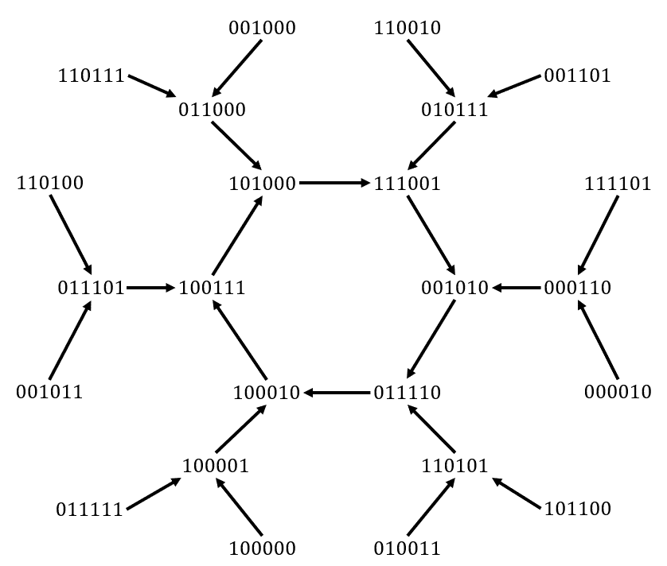

Maak het verschil!





Inleiding

Over de opdracht
Soms gaat achter een simpel wiskundig recept een hele wereld schuil. Vandaag onderzoeken jullie zo’n wondere wereld met een heel eenvoudige toegang. Begin met een rijtje getallen en maak daaruit een nieuw rijtje door de verschillen van de getallen te nemen. Het lijkt alsof je daar gauw over uitgepraat zou zijn, maar niets is minder waar.

Structuur van de dag
Deze Wiskunde B-dagopdracht bestaat uit inleidende opgaven en aanvullende, verdiepende opgaven. Anders dan bij de normale wiskundelessen, hoeven jullie zeker niet alle problemen op te lossen. Er zijn problemen variërend van makkelijk tot moeilijk, en om jullie op weg te helpen staan bij sommige problemen suggesties van aanpak. Het is normaal dat jullie niet alles afkrijgen, maar laat in ieder geval in het verslag zien wat jullie geprobeerd hebben en hoe ver jullie zijn gekomen—bijvoorbeeld aan de hand van de suggesties. Hebben jullie voldoende tijd aan de inleidende problemen besteed, kies dan één of meer van de eindonderzoeken om dieper op een onderwerp in te gaan. Met succes op deze laatste problemen kan jullie team zich extra onderscheiden!

Werken in teams
Het bijzondere aan de wiskunde B-dag is dat jullie wiskunde doen in teamverband. Misschien is het zinvol om een planning en een taakverdeling te maken. Laat ieder teamlid doen waar hij/zij goed in is. Geef iedereen de ruimte om bij te dragen met ideeën en uitwerkingen. Jullie kunnen tegelijkertijd individueel aan verschillende of dezelfde problemen werken en dan weer samen komen om te overleggen en te evalueren. Bij sommige problemen is het handig om wat verschillende voorbeelden te bestuderen. Dat werk kan dan mooi verdeeld worden.

Benodigdheden
Vandaag hebben jullie het volgende nodig: een pen, voldoende (klad)papier, deze opdracht, een computer of laptop om jullie verslag op te maken, en spreadsheetsoftware (Excel of Google spreadsheets) of Python. Gebruik van internet willen we ontmoedigen; als je dat toch doet, neem dan zeker een bronvermelding (URL) op in het verslag. Gebruik van ChatGTP of vergelijkbaar is niet toegestaan.

Wat leveren jullie in?
Jullie werken gedurende de dag aan een digitaal verslag. Begin daar niet te laat mee; om 16:00 stipt lever je dat in. In dit verslag beschrijven jullie je resultaten en redeneringen. Vertel je eigen, duidelijke en overtuigende verhaal. Wij waarderen goed geschreven, heldere, precieze, volledige, zorgvuldig geformuleerde, en zeker ook originele, creatieve en lyrische verslagen.
Tips:
- Het kan nuttig zijn om al in de ochtend te beginnen met het schrijven van onderdelen van het eindverslag.
- Wees begrijpelijk: zorg dat de tekst voor iemand die niet aan de Wiskunde B-dag heeft meegedaan (maar wel voldoende wiskunde beheerst) leesbaar is, zonder dat die de opdracht gelezen heeft. Je hoeft niet letterlijk de opgaven uit de opdracht in het verslag te kopiëren. Maak er in plaats daarvan een lopend, creatief verhaal van.
- Exploraties en redeneringen zijn het hart van de Wiskunde B-dag. Als jullie onderbouwingen, uitleg of verklaringen geven, probeer dat dan zo veel mogelijk met wiskundige argumenten te doen. Hoe preciezer je redenering is en hoe meer details je redenering geeft, hoe beter. Als je ergens nog over twijfelt, dan kun je dat ook aangeven in het verslag: “we vermoeden dat…”.
- Gebruik figuren om jullie ideeën te illustreren. Gebruik hiervoor bijvoorbeeld kopieën van door jullie gemaakte tekeningen (schermafbeeldingen of foto’s van figuren op papier).
Zowel de wiskundige inhoud van het verslag als de manier waarop het is geschreven tellen mee in de beoordeling!

Inleidende problemen
Stel, je hebt een eindig rijtje gehele, positieve getallen: $7, 5, 1, 10$. Je kunt dan een nieuw rijtje maken door de verschillen tussen opeenvolgende getallen te nemen: $7-5=2; 1-5=-4; 1-10=-9; 10-7=3$, en dan de absolute waarde nemen: $2, 4, 9, 3$. Het laatste getal is dus het verschil van het laatste en het eerste getal. We noemen dit de verschilstap. Je kunt de verschilstap vervolgens op dit nieuwe rijtje toepassen: je krijgt dan $2-4=-2; 4-9=-5; 9-3=6; 3-2=1$, en dus $2, 5, 6, 1$. En nog een keer: dan krijg je het rijtje $3, 1, 5, 1$. Je kunt de rijtjes handig onder elkaar noteren:
$$\begin{matrix}7 & 5 & 1 & 10 \\ 2 & 4 & 9 & 3 \\ 2 & 5 & 6 & 1 \\ 3 & 1 & 5 & 1\end{matrix}$$
Dit noemen we een serie van rijtjes. Zo’n serie kan net zo lang worden als je wilt, door telkens weer de verschilstap toe te passen.

Probleem 1 (Even uitproberen)
- Onderzoek hoe het verder gaat met het rijtje $7, 5, 1, 10$ wanneer je herhaaldelijk de verschilstap blijft toepassen.

- Onderzoek dit met voldoende andere rijtjes van vier natuurlijke getallen (dat wil zeggen, uit de verzameling 0, 1, 2,…, etc.) en formuleer een vermoeden over wat er gebeurt als je de verschilstap vaak genoeg uitvoert.
Hierboven keken we naar rijtjes van vier getallen, oftewel rijtjes van lengte 4; we noteren $n=4$. Je kunt de verschilstap herhaald toepassen op rijtjes van iedere lengte, ook bijvoorbeeld van lengte 3, bijvoorbeeld
3 | 9 | 1
6 | 8 | 2
2 | 6 | 4
4 | 2 | 2
2 | 0 | 2
2 | 2 | 0

- Onderzoek voldoende rijtjes van lengte 3 en formuleer een vermoeden over wat er gebeurt als je de verschilstap vaak genoeg uitvoert.
Misschien ben je wel een rijtje tegengekomen dat na een aantal verschilstappen uitkwam op een rijtje met alleen nullen. We zeggen dan dat het rijtje uitdooft. Bijvoorbeeld, het rijtje $4, 9$ (van lengte 2) dooft uit:
4 | 9
5 | 5
0 | 0
- Bewijs dat ieder rijtje van lengte 2 uitdooft in twee stappen.

Je bent vast ook series tegengekomen die uitkwamen op een serie van rijtjes die zich telkens herhaalde. We zeggen dan dat het rijtje uiteindelijk cyclisch wordt.
Het rijtje $3, 9, 1$ hierboven wordt bijvoorbeeld uiteindelijk cyclisch: rijtje 2, 2, 0 gaat verder als
2 | 2 | 0
0 | 2 | 2
2 | 0 | 2
2 | 2 | 0
0 | 2 | 2
2 | 0 | 2
etc.

Probleem 2 (Het leven van een rijtje rekken)
Voor de volgende opdracht mogen jullie eventueel de meegeleverde spreadsheet gebruiken (vraag het bestand aan je leraar). Jullie mogen hiervoor ook je eigen (Python) programma schrijven.
- Uitdaging: vind een rijtje van lengte $n=3$ dat er zo veel mogelijk stappen over doet om uit te doven of cyclisch te worden. Je mag de getallen 1 t/m 100 gebruiken. Leg uit waarom het niet meer stappen kan duren dan wat je gevonden hebt.

- Doe hetzelfde voor $n=4$.

Probleem 3 (Uitdoven of cyclisch worden: een bewijs ut het ongerijmde)
Als je het grootste getal in een rijtje vóór de verschilstap vergelijkt met het grootste getal in het rijtje ná de verschilstap, dan is dat gelijk gebleven of kleiner geworden. Bijvoorbeeld:
6 | 8 | 0 | 2
2 | 8 | 2 | 4 | Gelijk
6 | 6 | 2 | 2 | Kleiner
0 | 4 | 0 | 4 | Kleiner
4 | 4 | 4 | 4 | Gelijk
0 | 0 | 0 | 0 | Kleiner

- Leg uit waarom de getallen in een rijtje niet groter worden door een verschilstap.
Jullie gaan nu bewijzen dat een rijtje in een eindig aantal verschilstappen wel moet uitdoven of cyclisch moet worden. Dat gaat via een bewijs “uit het ongerijmde”: dit betekent dat je bewijst dat het omgekeerde onwaar is. We nemen dus eerst aan dat een gegeven rijtje niet uitdooft en ook niet cyclisch wordt. Dan mag dus in de hele eindeloze serie geen enkel rijtje meer dan eens voorkomen.
- Waarom mag er in de hele eindeloze serie geen enkel rijtje meer dan eens voorkomen?
Dus er moeten in de serie oneindig veel verschillende rijtjes voorkomen (de serie gaat tenslotte eindeloos door). Maar dat kan niet. Bijvoorbeeld, stel, het grootste getal in het rijtje van lengte 4 is 12. Dan is het grootste getal dat in de hele serie rijtjes voorkomt ook 12, vanwege onderdeel a. Maar er zijn maar eindig veel rijtjes van lengte 4 met grootste getal 12 (ga na; reken eventueel zelfs uit hoeveel mogelijkheden).
- Veralgemeniseer deze redenering om uit te leggen dat er dus maar eindig veel verschillende rijtjes in de serie kunnen voorkomen.
We hebben nu een tegenspraak bereikt (dus het bewijs is klaar!), want de serie moet enerzijds oneindig veel verschillende rijtjes bevatten, maar anderzijds hebben we daar volgens onderdeel c maar eindig veel kandidaten voor.

Probleem 4 (Nullen en een één)
We gaan nu kijken naar speciale rijtjes van wat grotere lengte.
Begin met een rijtje met 7 nullen en een één zoals hieronder:
0 | 0 | 0 | 0 | 0 | 0 | 0 | 1

- Doe de verschilstappen tot het uitdooft.

- Onderzoek rijtjes van de vorm 0 0 … 0 1 ($n-1$ nullen gevolgd door een één) voor $n>1$. Voor welke waarden van $n$ dooft het uit en voor welke wordt het cyclisch? Formuleer een algemeen vermoeden.

Er is een soort herhaal-effect bij sommige rijtjes. Kijk eerst naar $n=2$
0 | 1
1 | 1
De drie gekleurde delen zijn alle gelijk. Dit patroon is de bouwsteen van de volgende serie rijtjes bij $n=4$:
0 | 0 | 0 | 1
0 | 0 | 1 | 1
0 | 1 | 0 | 1
1 | 1 | 1 | 1
En het patroon herhaalt zich in blauw, rood en groen. Hetzelfde zie je gebeuren bij $n=8$:

0 | 0 | 0 | 0 | 0 | 0 | 0 | 1
0 | 0 | 0 | 0 | 0 | 0 | 1 | 1
0 | 0 | 0 | 0 | 0 | 1 | 0 | 1
0 | 0 | 0 | 0 | 1 | 1 | 1 | 1
0 | 0 | 0 | 1 | 0 | 0 | 0 | 1
0 | 0 | 1 | 1 | 0 | 0 | 1 | 1
0 | 1 | 0 | 1 | 0 | 1 | 0 | 1
1 | 1 | 1 | 1 | 1 | 1 | 1 | 1

- Bij onderdeel b gaven jullie waarden van $n$ waarvoor jullie vermoeden dat het rijtje $0, 0, …, 0, 1$ uitdooft. Bewijs dit vermoeden.

- Wat kunnen jullie zeggen over rijtjes van de vorm 0,0, … , 0, $k$ ($n-1$ nullen gevolgd door een positief geheel getal $k$, niet noodzakelijk 1)?

Probleem 5 (Fase 1 en 2)
Als een rijtje cyclisch wordt, kom je in zo’n rijtje een speciaal moment tegen. Vanaf dat moment bestaat het rijtje alleen uit nul en één ander getal. Bijvoorbeeld:
2 | 4 | 6 | 0 | 0
2 | 2 | 6 | 0 | 2
0 | 4 | 6 | 2 | 0
4 | 2 | 4 | 2 | 0
2 | 2 | 2 | 2 | 4
0 | 0 | 0 | 2 | 2 | Vanaf hier!
0 | 0 | 2 | 0 | 2
0 | 2 | 2 | 2 | 2
2 | 0 | 0 | 0 | 2

- Leg uit waarom een rijtje waarin alleen nul en één ander getal, zeg $a$, voorkomt (zoals bijvoorbeeld $0, 5, 0, 5, 5, 0$) onder de verschilstap overgaat in een rijtje met opnieuw alleen nullen en dat ene getal $a.$
Zo lang de rijtjes in een serie meer dan twee verschillende getallen bevatten, is het in fase 1. Gaat het over naar rijtjes met slechts 0 en $a$ dan is het in fase 2. Bij onderdeel a hebben jullie uitgelegd dat je niet van fase 2 terug naar fase 1 kan. Andersom lijkt het erop dat fase 1 altijd in fase 2 overgaat.
- Onderzoek of elk rijtje in fase 1 uiteindelijk in fase 2 terechtkomt. Zo ja, geef argumenten waarom; zo nee, geef een tegenvoorbeeld.

Probleem 6 (Een stapje terug)
Heeft het rijtje 6, 3, 2, 5 een voorganger? Dat wil zeggen: kan het rijtje het resultaat van een verschilstap zijn? In dit geval is het antwoord: ja! Begin bijvoorbeeld met getal 7. Dan moet het tweede getal $7±6$ zijn, enzovoort. Je komt dan bijvoorbeeld op de voorganger 7, 13, 10, 12.
- Kun je nog een voorganger van 6, 3, 2, 5 vinden? Beschrijf alle voorgangers van 6, 3, 2, 5.
Als je algemeen wilt redeneren met rijtjes, dan is het handig om onderschriften (‘subscripts’) te gebruiken: $a_{1}, a_{2}, a_{3},…, a_{n}$ voor een rijtje van lengte $n$. Bijvoorbeeld, bij het rijtje 6, 3, 2, 5 heb je dan $a_{1}=6$, $a_{2}=3$, $a_{3}=2$ en $a_{4}=5.$
In het algemeen blijkt dat een rijtje $a_{1}, a_{2}, a_{3}, a_{4}$ een voorganger heeft, precies als er een keuze van $±$-tekens bestaat zo dat
$$±a_{1}±a_{2}±a_{3}±a_{4}=0.$$
Inderdaad, voor het rijtje 6, 3, 2, 5 geldt dat $6-3+2-5=0$.
- Onderzoek waarom een rijtje $a_{1}, a_{2}, a_{3}, a_{4}$ een voorganger heeft, precies als er een keuze van $±$-tekens bestaat zo dat
$$±a_{1}±a_{2}±a_{3}±a_{4}=0.$$

- Veralgemeniseer de uitspraak en je redenering uit onderdeel b naar rijtjes van lengte $n$.

Bij Probleem 1 is jullie vast opgevallen dat rijtjes van lengte 3 nooit uitdoven, behalve als ze bestaan uit drie dezelfde getallen. Bijvoorbeeld, 4, 5, 6 en 3, 3, 8 doven niet uit, en 2, 2, 2 en 9, 9, 9 wel. Ga maar na!
- Bewijs dat rijtjes van lengte 3 nooit uitdoven, behalve als ze bestaan uit drie dezelfde getallen.

- Wat verwachten jullie voor andere rijtjes van oneven lengte? Bewijs.

Eigen onderzoek
We nodigen jullie uit om één (of meer) van de onderstaande onderwerpen te kiezen voor een eigen onderzoek.
Ter herinnering: het onderzoeksverslag bestaat uit een inleiding over verschil-rijen op basis van je bevindingen bij de basisproblemen 1 t/m 6. Daarna volgen jullie aanpak en uitkomsten bij tenminste één van de onderzoeken die jullie kiezen uit de opties hieronder.

Onderzoek 1: Uitdovende rijtjes
Aan uitdovende rijtjes valt veel te ontdekken en te onderzoeken. Hier is een aantal keuzes:
- Bij Probleem 3 zagen jullie dat rijtjes van lengte 2 altijd uitdoven. Ook hebben jullie vast al het vermoeden dat rijtjes van lengte vier altijd uitdoven. Bewijs dat rijtjes van lengte 4 altijd uitdoven.
- Hoe lang het duurt vooraleer een rijtje van vier getallen uitdooft, hangt af van de getallen waarmee je begint. Onderzoek het verband tussen de begingetallen en het aantal stappen dat het duurt tot een rijtje van lengte 4 uitdooft.
- Onderzoek de regelmaat in de lengtes $n$, waarbij alle rijtjes uitdoven.
Hint:
- Voor de eerste keuze: gebruik je bevindingen bij Probleem 4 en het idee uit het kader hieronder.
Rijtjes optellen
Voor het eerste onderzoek kun je wellicht het volgende idee gebruiken. Je kunt twee series van gelijke grootte niet zomaar optellen

$\left(\begin{matrix}2 & 2 & 0 \\ 0 & 2 & 2 \\ 2 & 0 & 2\end{matrix}\right)+\left(\begin{matrix}0 & 1 & 0 \\ 1 & 1 & 0 \\ 0 & 1 & 1\end{matrix}\right)=\left(\begin{matrix}2 & 3 & 0 \\ 0 & 3 & 2 \\ 2 & 1 & 3\end{matrix}\right)$ , maar $\left(\begin{matrix}2 & 3 & 0 \\ 0 & 3 & 2 \\ 2 & 1 & 3\end{matrix}\right)$ is geen serie rijtjes!

Als je je beperkt tot rijtjes met alleen 0 en $a$ (dus in fase 2), en de optellingsregels aanpast, dan kan het wel. De regels worden dan $0⊕0=0;$ $a⊕0=a;$ $0⊕a=a$ en $a⊕a=0$. Je krijgt dan bijvoorbeeld

$$\left(\begin{matrix}2 & 2 & 0 \\ 0 & 2 & 2 \\ 2 & 0 & 2\end{matrix}\right)⊕\left(\begin{matrix}0 & 2 & 0 \\ 2 & 2 & 0 \\ 0 & 2 & 2\end{matrix}\right)=\left(\begin{matrix}2 & 0 & 0 \\ 2 & 0 & 2 \\ 2 & 2 & 0\end{matrix}\right),$$

en dat laatste is inderdaad weer een serie rijtjes!
Je mag dit resultaat gebruiken. Als je dit ook nog wilt bewijzen, dan hoef je alleen maar te kijken naar wat er “lokaal” gebeurt, bijvoorbeeld:

$$\left(\begin{matrix}… & … & … & … \\ … & a & 0 & … \\ … & a & … & … \\ … & … & … & …\end{matrix}\right)⊕\left(\begin{matrix}… & … & … & … \\ … & 0 & a & … \\ … & a & … & … \\ … & … & … & …\end{matrix}\right)= ?$$

Onderzoek 2: Nulbomen
We concentreren ons bij dit onderzoek op de rijtjes in fase 2. We gaan er voor het gemak van uit dat het niet-nul getal 1 is. We kunnen dan een diagram van rijtjes en pijlen maken, waar de pijlen telkens staan voor de verschilstap. Als we ons beperken tot alle rijtjes met nullen en enen die uitmonden in het nulrijtje (rijtje met alleen nullen), dan heet dat diagram de nulboom. Voor $n=2$ en $n=4$ ziet dat er zo uit:
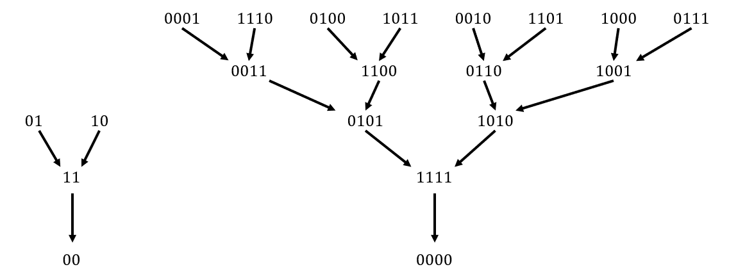
Hier zitten alle rijtjes in de nulboom. Voor lengte drie is dat niet zo, maar is er nog steeds een klein nulboompje:
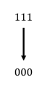
De hoogte van een boom is het aantal pijlen dat je tegenkomt als je van één van de bovenste rijtjes langs de pijlen naar het nulrijtje (beneden) gaat. Voor elke waarde van $n$ is er een nulboom, maar de hoogte verschilt. Bijvoorbeeld, voor $n=2$ is de hoogte 2, voor $n=3$ is de hoogte 1, en voor $n=4$ is de hoogte 4.
Onderzoek de regelmaat in de hoogte van de nulboom.

Hints
- Leg uit waarom elk niet-nul rijtje in de nulboom precies nul of twee voorgangers heeft.
- Gebruik je bevindingen van bij Probleem 4.
- Bij Probleem 6 wordt uitgelegd wat een voorganger van een rijtje is. Leg uit dat een rijtje met nullen en enen een voorganger heeft, enkel als er een even aantal enen is.
- Gebruik het idee uit het kader hieronder.

Rijtjes herhalen
Voor dit onderzoek kun je wellicht het volgende idee gebruiken. Als je een serie van rijtjes van lengte 3 hebt, zoals
1 | 0 | 0
1 | 0 | 1
1 | 1 | 0
Dan kun je hieruit een serie van rijtjes van lengte 6 of 9 maken door de rijtjes te herhalen.
1 | 0 | 0 | 1 | 0 | 0 |  |  | 1 | 0 | 0 | 1 | 0 | 0 | 1 | 0 | 0
1 | 0 | 1 | 1 | 0 | 1 |  |  | 1 | 0 | 1 | 1 | 0 | 1 | 1 | 0 | 1
1 | 1 | 0 | 1 | 1 | 0 |  |  | 1 | 1 | 0 | 1 | 1 | 0 | 1 | 1 | 0

Dit idee is te veralgemeniseren. Leg in je verslag uit waarom het werkt.

Onderzoek 3: Stroomdiagrammen en sneeuwvlokken
We concentreren ons in dit onderzoek (net als in het vorige) op de rijtjes in fase 2. We gaan er voor het gemak van uit dat het niet-nul getal 1 is. Je kunt dan een stroomdiagram maken van hoe de rijtjes in elkaar overgaan. Voor $n=3$ ziet dat er zo uit:
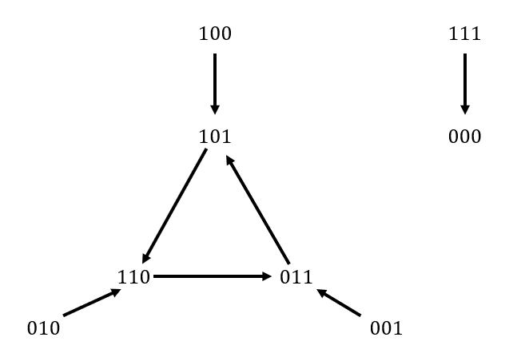
Links zie je een soort sneeuwvlok en rechts zie je alleen de overgang van $1, 1, 1$ naar $0, 0, 0$ —het blijkt dat je dit als een klein boompje moet zien (zie onderzoek 2). Ook voor $n=6$ kom je een sneeuwvlok tegen, maar dan groter (zie hieronder). Een sneeuwvlok bestaat uit een circuit in het midden (hieronder een zeshoek), waarbij aan ieder rijtje dat zich op een hoekpunt bevindt (bv. 101000), een boom vastzit. Het aantal verschillende rijtjes in het circuit bepaalt de orde van de sneeuwvlok. De sneeuwvlok hieronder heeft dus orde 6 en die hierboven orde 3.

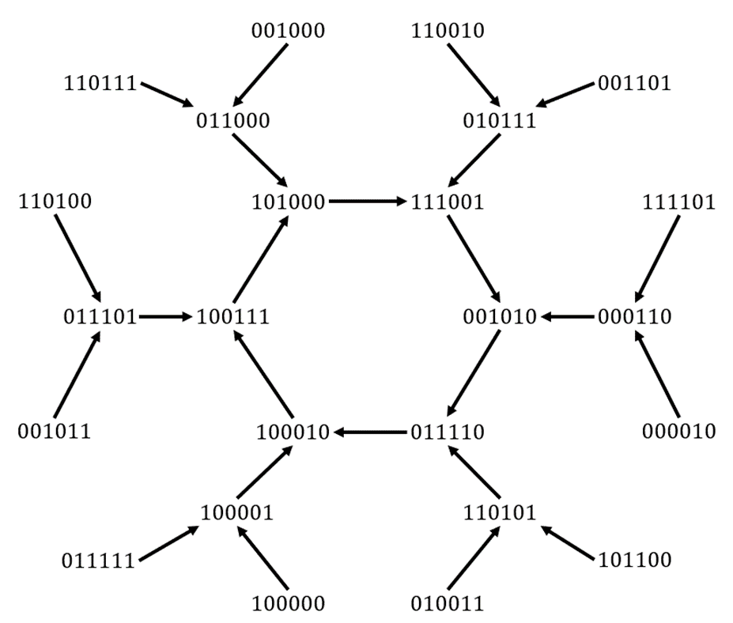
Voor rijtjes van lengte zes bestaat het stroomdiagram, naast de nul-boom en de sneeuwvlok hierboven, uit nog twee sneeuwvlokken. Welke? Er zijn precies $2^{6}=64$ rijtjes met alleen nul en één. Kun je die allemaal terugvinden in het stroomdiagram?
In het algemeen is het een mysterie hoeveel sneeuwvlokken er bij gegeven lengte zijn en wat de orde van die sneeuwvlokken is. Zo blijkt het stroomdiagram voor rijtjes van lengte negen te bestaan uit de nulboom (met hoogte 2), vier sneeuwvlokken van orde 63 en één sneeuwvlok van orde 3. In totaal zijn er $2^{9}=512$ rijtjes van nullen en enen. Daarvan zitten er $63×2=126$ in iedere sneeuwvlok van orde 63. En zes rijtjes in die van orde 3. Samen met de twee rijtjes in de nulboom klopt het sommetje dan: $512=2+4×126+6$.
Onderzoek voor verschillende waarden van lengte $n$ hoe het complete stroomdiagram van rijtjes met alleen nullen en enen eruit ziet. Wat kun je zeggen over het aantal sneeuwvlokken? Wat kun je zeggen over de orde van die sneeuwvlokken? Zie je patronen?
Hints:
- Bij $n=3$ en $n=6$ komt allebei een sneeuwvlok van orde 3 voor. Dat is geen “toeval”. Leg uit dat, als bij de rijtjes van lengte $n$ een circuit van lengte $k$ voorkomt, er ook een circuit van lengte $k$voorkomt bij rijtjes waar de lengte een veelvoud van $n$ is. Het idee van rijtjes herhalen is hier ook nuttig (zie het kader bij Onderzoek 2).
- Extra: Wat valt je op als je de hoogte van de bomen die aan het circuit van een sneeuwvlok vastzitten vergelijkt met de hoogte van de nul-boom (zie onderzoek 2) voor verschillende waarden van $n$?
- Met behulp van voortbrengers kun je circuits in sneeuwvlokken goed beschrijven en goed zoeken. Zie het kader hieronder.
Voortbrengers
Bij $n=5$ komt er een circuit van lengte 15 voor. Dat is ook niet helemaal “toevallig”. Kijk naar de serie:
0 | 0 | 0 | 1 | 1
0 | 0 | 1 | 0 | 1
0 | 1 | 1 | 1 | 1
1 | 0 | 0 | 0 | 1
Als je het cyclisch bekijkt, dan is de 1 1 in 0 0 0 1 1 na vier stappen één naar rechts verschoven. Dit herhaalt zich vervolgens vijfmaal: na nog vier stappen heb je 1 1 0 0 0 enzovoorts; en dat vormt het circuit. Je kunt 1 1 als een voortbrenger van het circuit zien. Dit kom je vaker tegen: bijvoorbeeld, in het stroomdiagram van rijtjes van lengte 17 is er een sneeuwvlok van orde 255, voortgebracht door 1 1. En dit werkt nog algemener. Je kunt een circuit in het stroomdiagram beschrijven door een voortbrenger te geven. Zo worden de vier sneeuwvlokken bij $n=9$ voorgebracht door 11, 1001, 10111 en 11101.

Dat wil zeggen: de mintekens negeren.
Als we vragen om een vermoeden te formuleren (en dat komt verderop wel vaker voor), dan hoeven jullie dus nog niet zeker te weten of wat je schrijft waar is. Schrijf in je verslag wel iets op over je zoektocht om tot je vermoeden te komen.
Uitdoven is eigenlijk een speciaal geval van cyclisch worden: het rijtje nullen herhaalt zich
Als je met zo’n soort rijtje begint, dan is er natuurlijk geen overgang.
Als voorbereiding op dit onderzoek is het handig de introductie van Onderzoek 2 even door te lezen.

